Bernardo F. Vale, Gabriel Bernardi, Gabriel Gomes

Projeto TechFit

Limeira – SP
2025

Sumário
1. Introdução 1
2. Diagramas 1
2.1 Fluxograma 1
3. Wireframe 3
4. Metodologias Ágeis 4
5 Requisitos funcionais e não funcionais 5
5.1 Requisitos Funcionais 5
5.2 Requisitos não Funcionais 6
6 Layout do Site 7
6.1 Login 7
6.2 Pagina Inicial 8
7 Figma 9
8 Conclusão 10

Introdução

A "TechFit," uma rede de academias de ginástica com 15 filiais na cidade, busca
modernizar a gestão de suas operações e melhorar a experiência de seus clientes.
Atualmente, a TechFit utiliza um sistema antigo e ineficiente, baseado em planilhas e
controles manuais, o que gera diversos problemas:
Agendamento de Aulas: O agendamento de aulas em grupo é feito por telefone ou
presencialmente, causando filas, erros e superlotação em algumas turmas, enquanto
outras permanecem com vagas ociosas.
Controle de Acesso: A identificação dos alunos é feita por meio de carteirinhas físicas,
o que dificulta o controle de frequência, a segurança do acesso e a geração de
relatórios de utilização.
Comunicação: A comunicação entre a academia e os alunos é limitada a e-mails e
avisos em murais, o que torna difícil o envio de informações importantes, como
alterações de horário, promoções e eventos.
Avaliação Física: O registro e o acompanhamento das avaliações físicas dos alunos
são feitos em fichas de papel, o que dificulta o acesso aos dados, a análise da
evolução dos alunos e a personalização dos treinos.
A TechFit reconhece que esses problemas estão afetando a satisfação dos clientes,
aumentando os custos operacionais e limitando o crescimento da rede.

Diagramas

Nesta documentação, são apresentados diversos diagramas com o objetivo de ilustrar e facilitar o entendimento da estrutura e do funcionamento do site. Os diagramas utilizados incluem:

Fluxograma

Ilustra o fluxo de atividades ou processos do sistema de forma sequencial e lógica, facilitando a compreensão das etapas envolvidas.
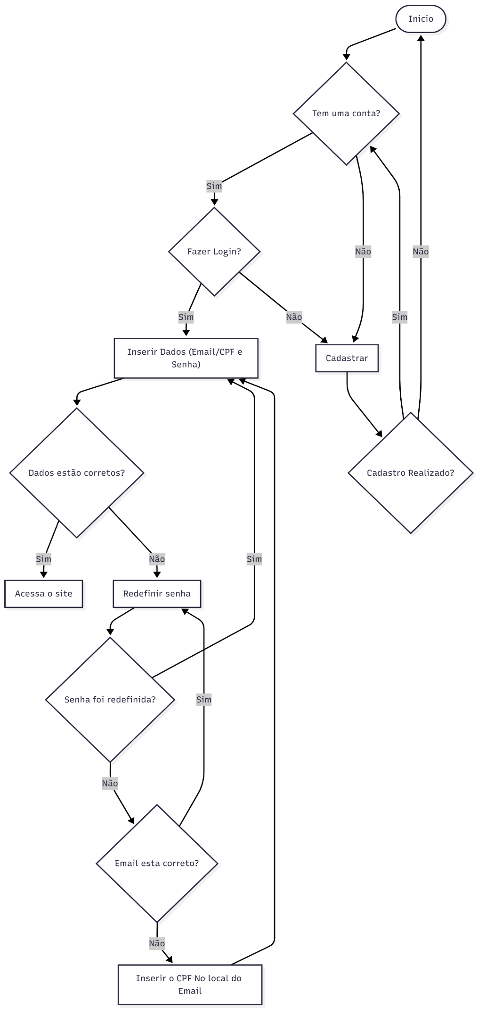

Wireframe

Este Wireframe foi desenvolvido para uma pré-visualização dos itens presente em cada página do projeto TechFit, abaixo temos o Wirefrema da página de Login e Cadastro.

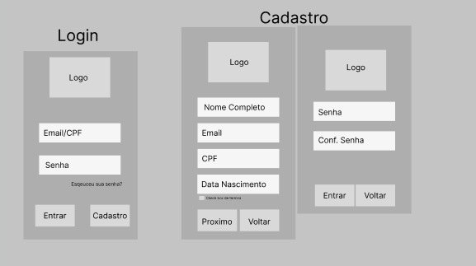

Metodologias Ágeis

A imagem mostra um quadro Kanban do projeto TechFit no Trello, dividido em três colunas: A fazer, Andamento e Concluído, que contém tarefas que vamos iniciar, que já iniciamos mas n acabamos e que já concluímos, por hora concluindo somente a escolha da metologia.

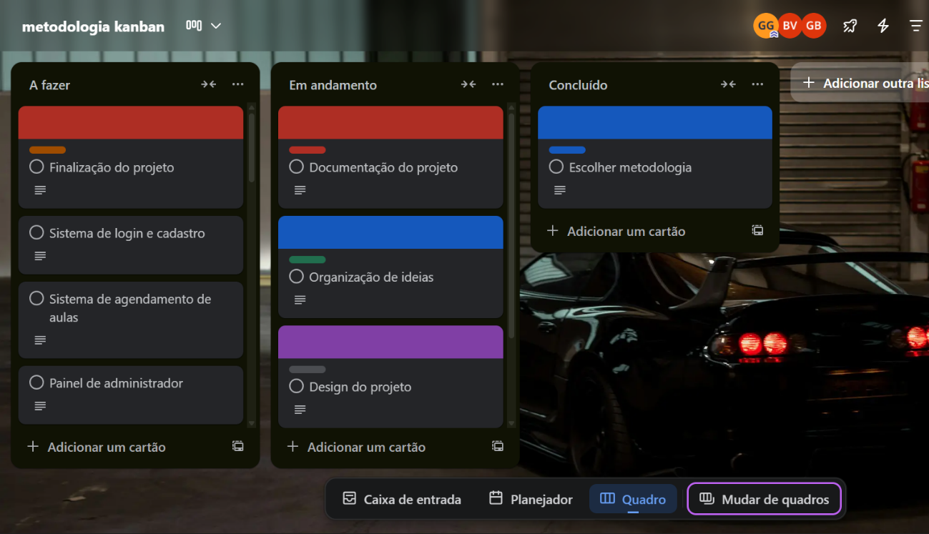

Link: Trello

Requisitos funcionais e não funcionais

Esta documentação tem como objetivo apresentar os principais requisitos envolvidos no desenvolvimento do sistema, divididos em duas categorias: requisitos funcionais e requisitos não funcionais.

Requisitos Funcionais

Os requisitos funcionais descrevem as funcionalidades que o sistema deve oferecer, ou seja, as ações, comportamentos e processos que ele deve ser capaz de realizar para atender às necessidades dos usuários.

RF01. O sistema deve permitir o login/cadastro de um usuário com credenciais.
RF02. O sistema deve exibir uma mensagem de sucesso ou erro ao tentar realizar o login/cadastro.
RF03. O sistema deve redirecionar o usuário para a página principal após login bem-sucedido.
RF04. O sistema deve redirecionar o usuário para a seção de login após um cadastro bem-sucedido.
RF05. O sistema deve armazenar as informações do novo usuário cadastrado no banco de dados.
RF06. O sistema deve acessar e exibir as informações do usuário após o login na página inicial.
RF07. O sistema deve conter seção de cadastro de aulas para admin.
RF08. O sistema deve mostrar as aulas cadastradas para os usuários na página inicial.
RF09. O sistema deve armazenar e informar o admin quando uma pessoa agendar uma aula.
RF10. O sistema deve exibir mensagem de sucesso ou erro ao tentar agendar uma aula.
RF11. O sistema deve exibir uma mensagem de erro ou sucesso ao cadastrar uma nova aula.
RF12. O sistema deve apresentar quantas vezes o usuário fez check-in na semana.
RF13. O sistema deve armazenar automaticamente quando o usuário for a academia.
RF14. O sistema deve gerar um gráfico de desempenho do usuário toda semana.
RF15. O sistema deve conter uma seção para localizar todas as academias ao redor do usuário.
RF16. O sistema deve permitir cadastro de notificações e alertas.
RF17. O sistema deve notificar e apresentar na tela inicial se algum alerta for emitido.
RF18. O sistema devera esconder as seções que o usuário não está acessando.

Requisitos não Funcionais

Os requisitos não funcionais definem as características de qualidade do sistema, como desempenho, segurança, usabilidade, disponibilidade e escalabilidade. Esses requisitos não dizem respeito diretamente às funções do sistema, mas sim à forma como ele deve se comportar durante o uso.

RNF01. O sistema deve ser desenvolvido utilizando HTML, CSS e JavaScript puro (sem frameworks).
RNF02. O sistema deve funcionar em navegadores modernos (ex: Chrome, Firefox, Edge).
RNF03. O sistema deve ser responsivo, adaptando-se a diferentes tamanhos de tela.
RNF04. As mensagens de feedback ao usuário devem desaparecer automaticamente após 5 segundos.
RNF05. O código deve ser organizado e separado por função, facilitando a manutenção.
RNF06. O sistema deve utilizar classes CSS para controle de visibilidade de seções (hidden).
RNF07. O tempo de resposta para mostrar ou esconder uma seção não deve ultrapassar 1 segundo.
RNF08. O sistema deve depender de back-end ou banco de dados para armazenar as informações do site.

Layout do Site

Login

A tela de login apresenta um visual atrativo e moderno, com uma foto de uma das parte da academia de fundo, ele tem possui um campo preto com um pouco de opacidade, esse campo contém uma área para o usuário inserir suas informações (emai/cpf e senha), e logo abaixo à um texto para esqueci minha senha e 2 botões, um para login e outro para cadastro.
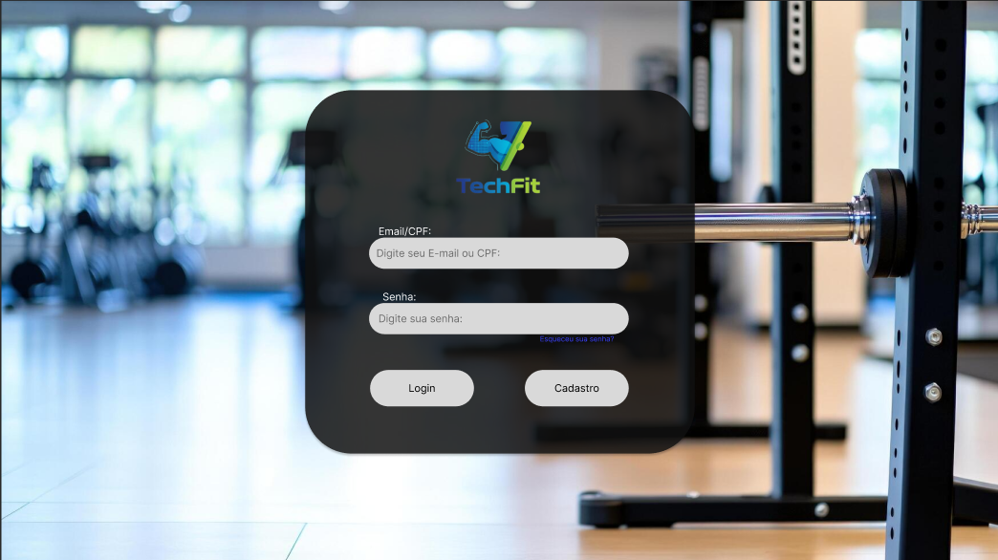

Pagina Inicial

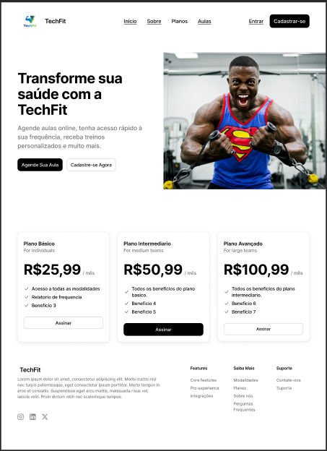

Figma

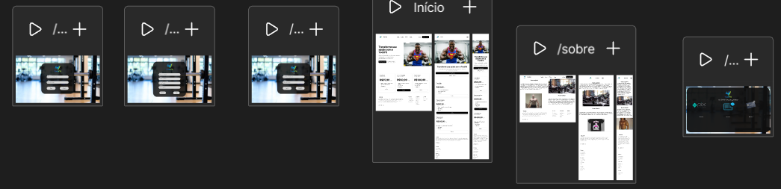

Link: Figma

Conclusão

